【遨遊台灣】澎湖南北環島、奎壁山摩西分海 三日
【4人成行、台中 / 高雄 / 松山出發】
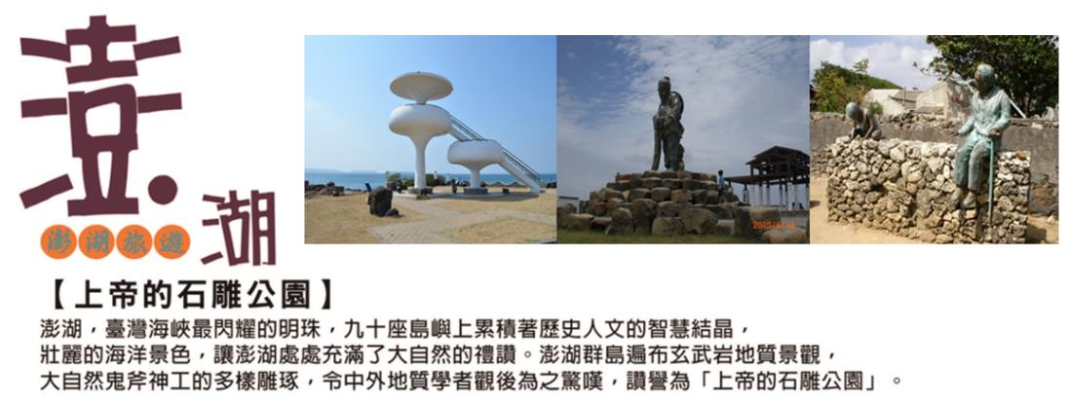
■ 特別贈送：每人每天一瓶礦泉水
■ 馬公特產：澎祖、媽宮

第1天 | 高雄/台北-馬公  北環島(通樑古榕-跨海大橋-二崁古厝群聚-大菓葉柱狀玄武岩)
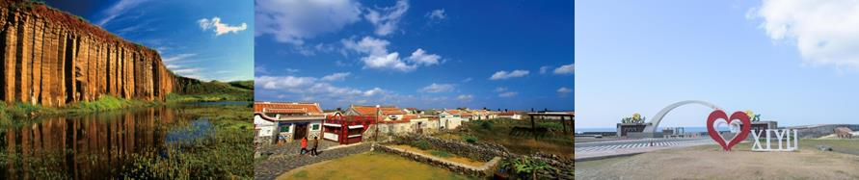
通樑古榕：通梁村保安宮前超過300年的老榕樹，是澎湖綠蔭最大的神木，共計擁有95根氣根的老榕，綠蔭覆蓋廟前空地形成一片乘涼歇息的廣場，若是沒有認真觀察，實在難以相信全是來自於同一棵樹的枝幹。關於古榕的歷史，目前還沒有確定的答案。
跨海大橋：全長共計2,494公尺，橫跨白沙、西嶼兩島之間的吼門水道，水流湍急，流速據說可達每秒3公尺，為澎湖海域第二險流。每當冬季東北季風來臨，更是怒濤洶湧，難以行船，因此，1965年始建跨海大橋，1970年完工通車，以解決漁翁島往來的交通困境。爾後，因橋樑腐蝕嚴重與橋梁坍蹋，於1984年拓寬陸堤，1996年完工通車成為雙車道新橋。
二崁古厝群聚：於民國90年經內政部指定成為國內第一個傳統聚落保存區，發展成為具有在地文化特色的各項小型展覽館，有常民生活館、潮間帶館、社區博物館、漢藥館、童玩館、褒歌館等。
大菓葉柱狀玄武岩：日治時期為聯絡馬公與西嶼間的海上交通，在大菓葉海邊闢建碼頭，挖取石塊時意外地發掘了這片埋於土中、沈睡千年的壯麗柱狀玄武岩，可謂澎湖本島容易親近的柱狀玄武岩。
澎祖食品：菊光獎唯一榮獲四顆菊花級別認証的商店業者。讓您更安心、更方便的品嚐選購澎湖美味。
澎坊Pier3三號港：是澎湖最大的免稅商店，提供全球旅客如同精品百貨般的購物享受。
- 早餐：XXX／午餐：澎湖風味餐300／晚餐：澎湖風味餐300

第2天 | 馬公  奎壁山-潮間帶+烤牡蠣-巿區觀光
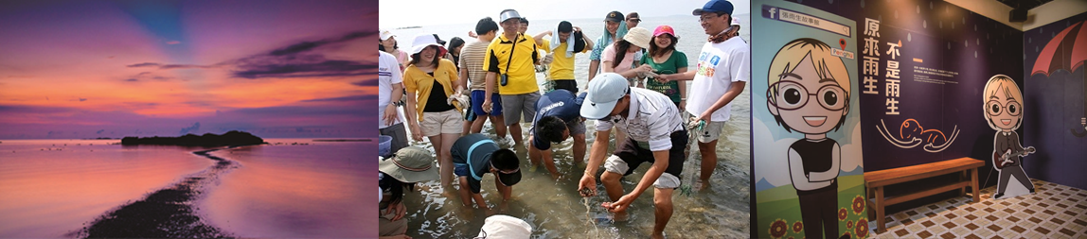
奎壁山：記得聖經故事-摩西分海當中的場景嗎?澎湖奎壁山就能看到，漲退潮間，S型的蜿蜒步道逐漸顯露，極為優美，是澎湖近幾年來最熱門的景點！(本行程需依當天的潮汐狀況而調整行程先後順序，不便之處，敬請見諒！！)
潮間帶+烤牡蠣：誰說冬季不能親水？特別請教當地耆老重新規劃，穿著青蛙裝前往潮間帶體驗澎湖在地文化捕魚方式→【定置圍網捕魚】利用退潮時將於困在設置好的定置網，讓遊客親身體驗抓魚的樂趣，捕獲的漁獲帶回岸上由當地業者煮鮮魚湯讓遊客品嘗、【收蟹籠】讓遊客親自收起置放在海中的螃蟹籠、專業工具提供【耙海瓜子】讓遊客充分體驗澎湖在地下海捕魚的在地文化；【炭烤牡蠣】提供澎湖在地生產的鮮甜肥美牡蠣無限量供應。要你玩好、吃好、心情好！三好大滿足！
*奎壁山分海為自然潮汐活動，行程安排依出團情況而定，無法指定看分海或合海*
篤行十村：是台灣最古老的眷村。日治時期，日本馬公重砲兵大隊進駐後，陸續興建了軍事設施、官舍和宿舍，就是篤行十村的前身。「外婆的澎湖灣」的歌手潘安邦和「我的未來不是夢」的張雨生童年亦在此度過。二位著名歌手的舊居，目前已分別規劃成藝展空間和紀念館。
順承門：媽宮城又稱為「澎湖城」、「光緒城」，為臺灣最晚的官建城池。媽宮城設有六門，朝陽門（東門，已拆除）、即敍門（小南門，已拆除）、拱辰門（北門，已拆除）、迎薰門（南門，已拆除），大西門（今中興門）及順承門為現今僅存的媽宮城遺址（國定古蹟）。
中央街：習稱「街內」、「下街」，是澎湖最早形成的商業聚落，有十數條巷弄穿插其間，目前街內的建築，乃是依據明、清時代遺留的街貌修建而成。日治時期商業區域為「七街一市」，分別為大井頭街、倉前街、右營橫街、右營直街、渡頭街、海邊街、左營街、魚菜市集，熱鬧活絡，規模頗具。
施公祠：原稱施將軍廟，道光年間加祀海璮殉職之官兵，故不專稱將軍廟，而改稱施公祠。
天后宮：是台灣最早建立的媽祖廟，列為「國定古蹟」。當時稱為「娘宮」、「娘娘宮」、「娘媽宮」、「媽娘宮」、「媽祖宮」等，就連船渡口也稱為「媽祖宮」，再簡稱「媽宮」。天后宮共分為前（山川殿）、正、後三殿，左右各有一護龍。
四眼井：又名為「四穴井」或「四孔井」，位於馬公市中央街北端，俗稱「頂街」。四眼井深約5.6公尺，直徑約1.8公尺。井口覆蓋石板，留有四個圓形的汲水口，構造十分奇特，因而得名。
媽 宮：參觀選購澎湖花生、小卷乾、魷魚絲、花生糖、蝦餅、特色糕餅等，都是必購的澎湖特產。
- 早餐：飯店內用／午餐：澎湖風味餐300／晚餐：澎湖海鮮餐400

第3天 | 馬公-高雄/台北  南環島(風櫃洞、山水沙灘、鎖港鎮風塔)-敲魚乾
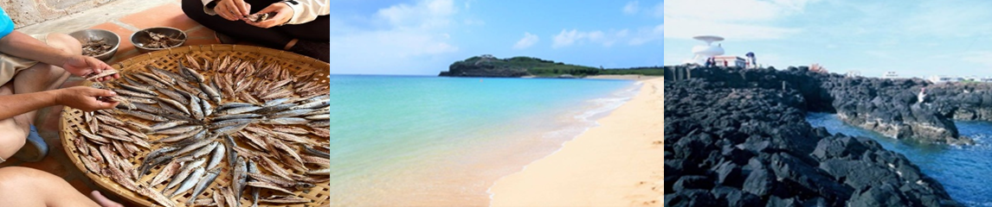
風櫃洞：因為海潮灌入柱狀節理玄武岩底下的海蝕溝槽，近而從地表上的岩縫洞穴中噴射出來，發出有如風箱鼓風的巨大聲響，尤其攝人；聽其濤聲、觀其水柱，實乃視覺與聽覺之饗宴！
山水沙灘：山水綿延的金色沙灘、大片翠綠馬鞍藤攀附其間，金色陽光耀射蔚藍水面，貝殼砂灘潔淨漂亮，海水澄澈透藍，原本只有當地村民前來戲水的私房美景終究藏不住，目前已成為遊客指名的旅遊勝地。
鎖港鎮風塔：澎湖群島冬天季風強勁，原鎖港有一小丘，冬季時海沙常被強風吹往南邊山水里的海岸線，形成一處沙灘。故先民於鎖港築塔有鎮風止煞之意，又鎖港四周無高山屏障，先民建雙塔於出海要衝，也做為居民海上漁捕時辨識方位的指標。雙塔高度相仿，高約14公尺，塔頂各安置一玄武岩石碑，同時因里民信奉北極殿真武大帝及坤元寺觀音佛祖，故塔頂分別立有二座廟寺的鎮塔石符令。
敲魚乾：澎湖人傳統零嘴-臭肉魚乾，夏季盛產的臭肉魚、四破、花飛魚等，捕獲後將魚煮熟，運用鹽漬和日曬方式來保存魚獲，遊客親身體驗如何靈活地敲魚乾，將魚乾骨肉分離，(P.S每位遊客都可帶回約半斤體驗敲好的魚乾喔!)。
- 早餐：飯店內用／午餐：澎湖風味餐300／晚餐：XXX
註:行程順序由當地導遊安排，若有變動敬請見諒!!

2021/10/15  I  2022/3/20 | 成人平假日  孩童佔床(8歲～12歲) |  | 孩童不佔床平假日  孩童不佔床(滿2歲～7歲) |  | 嬰兒
台中.高雄出發 | 二人房 | 四人房 | 二人房 | 四人房 | 不佔床
佳期 | $8,999 | $8,699 | $7,699 | $7,699 | $1000
百世多麗 | $10,699 | $9,899 | $9,199 | $9,199 | $1000

2021/10/15  I  2022/3/20 | 成人平假日  孩童佔床(8歲～12歲) |  | 孩童不佔床平假日  孩童不佔床(滿2歲～7歲) |  | 嬰兒
台北出發 | 二人房 | 四人房 | 二人房 | 四人房 | 不佔床
佳期 | $9,699 | $9,399 | $8,299 | $8,299 | $1000
百世多麗 | $11,299 | $10,499 | $9,799 | $9,799 | $1000

行程特色:
1.包 含：華信/立榮航空來回機票(班機時間以航空公司安排為主)
2.南北環島：跨海大橋、通樑古榕、大菓葉玄武岩、二崁聚落、風櫃洞、山水沙灘、鎮風塔
3.潮 間 帶：定置圍網捕魚～收蟹籠～耙海瓜子～炭烤牡蠣
4.敲 魚 乾：體驗如何靈活地敲魚乾，將魚乾骨肉分離
5.馬公住宿：馬公市二晚〈二人或三人或四人一室〉
6.餐 膳：共7餐(2早3中2晚).10人一桌(午晚餐餐標300/人*4餐+400/人*1餐)
7.保 險：200萬履約責任險附20萬醫療
8.巿區觀光：順承門-中央街-施公祠-天后宮-四眼井-篤行十村

備註：
- 四人成行。
- 不含導遊小費300/人。
- 滿65歲及愛心手冊團費扣1700/人。
- 宿佳期飯店-麥當勞早餐券。
- 行程若因人力不可抗拒之天災(颱風、濃霧等)而班機取消，則可順延日期，若客人無法挪期出發要求退費者需扣除手續費每人500元。
- 不含台灣本島機場來回接送。
- 連續假期及管制期不適用。
以上報價如有調整，恕不另行通知。請以服務專員報價為準。 110.9.7制

